クラウドプログラミング演習最終レポート

18RS030加来駿斗

・プログラムの概要

　ブロック崩しゲームのブロック配置の変更、ボールやラケット（下の棒）の大きさ変更

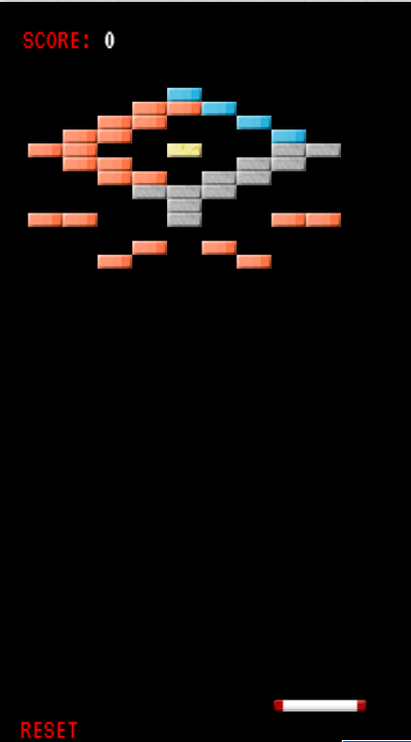

・使い方

　変更なし

・改良点

　ボールとラケットの大きさを大きくすることで難易度を易しくした。元々あったブロック配置を顔に見立てて、手と足のようなブロックを加えキャラクターっぽくし、遊び心を加えた。

・感想

　今までのプログラミングより難しく感じた。本当に誰でもできる簡単なアレンジしかできなかったが、それでもちょっとは手を加えることができて嬉しかった。今回の演習を通して、ちゃんと思い付いたことを実現できるようになりたいと改めて感じた。